**Правила поведения на воде - залог безопасности во время отдыха**

С наступлением лета многие люди устремляются к водоемам, чтобы насладиться купанием на свежем воздухе и погреться на солнце. Во время такого отдыха нужно обязательно соблюдать правила поведения на воде, дабы избежать несчастных случаев. Безопасное поведение Чтобы обезопасить себя во время пребывания на воде, недостаточно просто уметь плавать. Стоит знать, как вести себя на водоемах, следить за течением и температурой. Кроме того, человек, отправляющийся купаться, должен пройти обследование в медицинском учреждении.

Существуют правила поведения на воде, которые должны знать и соблюдать все отдыхающие:

Купаться разрешается только в местах специально для этого предназначенных.

Перед тем как начать плавать в незнакомом месте, обязательно нужно обследовать дно и берег.

Нельзя заплывать за буйки и приближаться к судам.

Не мешать другим купающимся, не сковывать их движений.

Не заходить в воду в нетрезвом состоянии. Алкоголь и купание – несовместимые вещи, которые могут привести к катастрофе.

**Когда следует купаться**

Правила поведения на воде летом устанавливают время для купания: утром – с 8 до 10 часов, вечером – с 17 до 19 часов. Погода должна быть солнечной и безветренной с температурой воздуха 20-25°C. Следует избегать длительного воздействия солнечных лучей, чтобы не получить тепловой удар. После приема пищи нужно подождать около полутора часов, а уже потом заходить в воду. Если чувствуется даже слабое недомогание, купание нужно отложить. Легкое головокружение на суше может перерасти в обморочное состояние в воде, где это чревато смертельной опасностью.

**Как обезопасить детей во время купания**

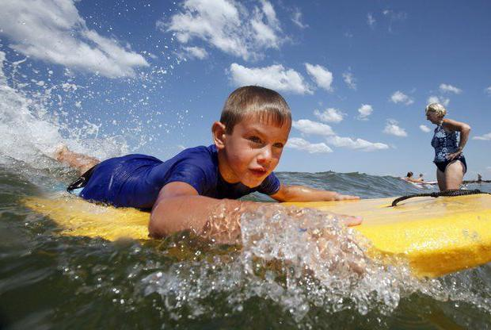Родители обязаны следить за детьми, которые находятся у воды. Правила безопасного поведения на воде не разрешают оставлять ребенка без присмотра даже на мелководье. Он может упасть и захлебнуться. В школе все дети обязательно изучают на уроках ОБЖ правила поведения на воде. Родители, которые отправляют ребенка на лето в лагерь или поход, должны повторить их ему. Также необходимо удостовериться, что за детьми будут приглядывать воспитатели, учителя и спасатели. Взрослым надо обследовать место купания детей. Дно должно быть чистое, иначе ребенок может пораниться или запутаться в водорослях. Нырять на каменистом берегу запрещается. Плавать на надувных матрасах можно только в присутствии взрослого человека. Подобное плавсредство может наткнуться на камень или корягу и порваться, что приведет к быстрому погружению ребенка под воду. Также следует помнить о течении, которое может унести надувной плот далеко от берега.

**Спасение тонущего**

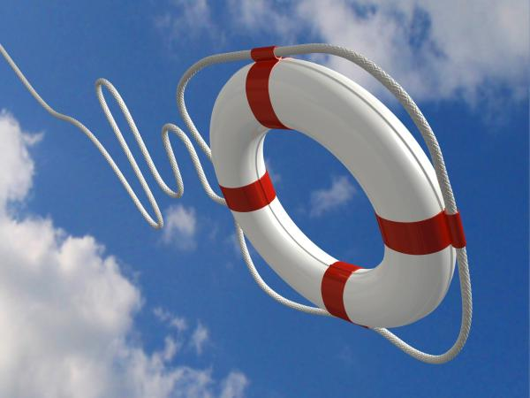Если человек начинает тонуть, необходимо громко звать на помощь. Правила поведения на воде обязуют окружающих немедленно вызвать спасателей и сообщить о происшедшем в скорую помощь. Тонущему нужно бросить прочную веревку с узлом на конце, чтобы он смог за него ухватиться, или спасательный круг. Отправляясь на помощь человеку, нужно с ним заговорить. Если он адекватно реагирует на речь, следует подставить ему плечо и буксировать к берегу. Бывают случаи, когда тонущий паникует и хватает за руки или ноги спасателя, тем самым увлекая его за собой на дно. В такой ситуации правила безопасного поведения на воде разрешают применить силу. Если это не помогает, нужно нырнуть под воду, тогда он ослабит хватку. Человека, находящегося в бессознательном состоянии, можно при транспортировке держать за волосы. Главное, следить, чтобы его голова была над водой. Как только пострадавший оказывается на берегу, следует немедленно оказать ему медицинскую помощь.

**Оказание первой помощи при утоплении**

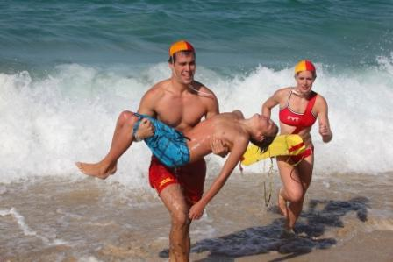Правила поведения на воде включают раздел, в котором подробно описывается, как реанимировать утонувших: Перевернуть вниз лицом, чтобы голова находилась ниже таза. Открыть рот и очистить его от песка или водорослей. Вызвать рвоту, которая удалит жидкость из желудка и дыхательных путей. Если человек не подает признаков жизни, надо положить его на спину и немедленно приступить к непрямому массажу сердца и искусственному дыханию. Когда пострадавший начнет дышать, перевернуть его и удалить воду из организма. После этого обязательно передать его в руки медикам. Следует помнить, что нельзя оставлять попыток найти человека, ушедшего под воду. Если прошло не больше 6 минут с момента утопления, можно вернуть пострадавшего к жизни.